PLANTES DE COLLSEROLA
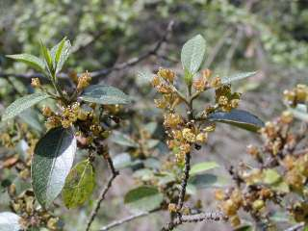 | ALADERN  Castellà : Aladierno  L'escorça d'aquests arbre s'utitza com a purgant i les fulles s'utilitzen contra les inflamacions de la boca i les angines.
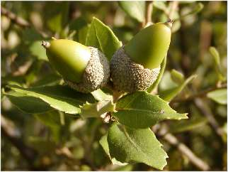 | ALZINA  Castellà: Encina  La fusta de l'alzina és dura i compacta i s'utilitza per fer eines de pagès i fusteria .
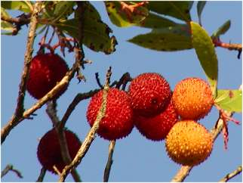 | Cirera d’arboç  Castellà : Madroño  Es fan confitures amb el fruit . Cal tenir en compte que el fruit quan és madur, conté petites quantitats d'alcohol.
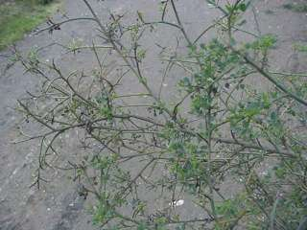 | Argelaga negra  Castellà : Aulaga negra
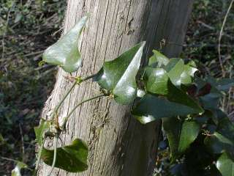 | Aritjol  Castellà : Zarzaparrilla  Amb els seus fruits es fan begudes refrescants.
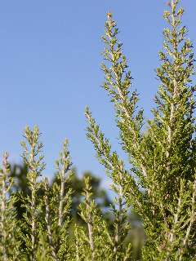 | Bruc  Castellà : Brezo  Antigament s'utilitzava per fabricar carbó

JOC
https://wordwall.net/play/479/713/706

DIBUIXA LA FLOR

